Павлодар облысының білім беру басқармасы,
Екібастұз қаласы білім беру бөлімінің
«Дене шынықтыру-сауықтыру үлгісіндегі № 18 сәбилер бақшасы»
Коммуналдық мемлекеттік қазыналық кәсіпорны

Коммунальное государственное казенное предприятие
«Ясли - сад № 18 физкультурно-оздоровительного профиля»
отдела образования города Экибастуза,
управления образования Павлодарской области.

Занятие по апликации
«Снеговичок»

Выполнила: Штахура С.В.

Екібастұз қаласы
2021-2022 оқу жылы

Цель: упражнять в вырезании округлых форм, закреплять приемы владения ножницами, учить располагать овалы на листе бумаги, соблюдая последовательность (от самого большого к самому маленькому).
Ход:
Воспитатель: Здравствуйте ребята! Один мальчик, зовут его Джек, прислал мне письмо (показать фото мальчика)
он живет в далёких жарких странах, где никогда не бывает холодной, снежной зимы! Ему на новый год подарили книжку с загадками, которые как бы он не старался – разгадать не может. И он очень просит вас ему помочь! Разгадать загадки и прислать ему ответы в обратном письме. Поможем? (воспитатель по ходу занятия делает вид что записывает ответы и объяснения детей, которые потом вложит в конверт и отправит мальчику)
Дети: Да
Воспитатель загадывает загадки:
1. Снег на полях, лед на реках,
Вьюга гуляет, когда это бывает? (Зимой)
Молодцы! Правильно. Но мальчик не знает что такое зима, давайте ему расскажем про нее. Что такое зима? Какая погода зимой? Ответы детей. Воспитатель добавляет не озвученные объяснения – (н/р зимой холодно все покрыто снегом, льдом, нужно тепло одеваться и т. д.)
Воспитатель: Следующая загадка-
2. Мягкий он а не подушка. Липнет он а не пушок.
Он холодный как лягушка, а согреешь ручеек. (Снег)
Молодцы! Давайте подробнее расскажем мальчику, что такое снег. Ответы детей.
Воспитатель: И последняя загадка -
3. Лепит детвора зимой
Чудо с круглой головой:
Ком на ком поставит ловко,
Рот — дуга, и нос морковка,
А два глаза — угольки,
Да из веток две руки.
Солнце вышло, он и сник.
Кто же это? (Снеговик)
Какие вы у меня умные, все знаете. А давайте расскажем, мальчику, из чего лепят снеговика (из снега). Из какого снега можно вылепить снеговика (липкого, мокрого). А что у снеговика вместо носа? (ответы детей)
Молодцы ребята! Джек будет очень рад тому, что знает ответы на загадки. Но еще он просит вас прислать ему посылкой что-нибудь зимнее, он очень хочет сам увидать, что такое зима. Сможем ли мы это сделать? Сможем отправить ему посылкой снег? Конечно нет, там где живет Джек очень жарко поэтому снег сразу растает! Что же делать… придумала! А давайте сделаем аппликацию «Снеговика», сфотографируем и отправим Джеку, и он будет знать, как выглядит снеговик!
Далее детям раздаются детали. Трафарет я взяла из интернета
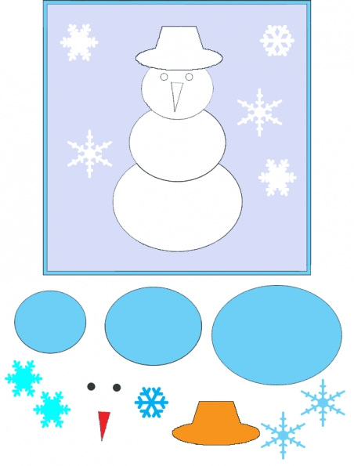
После чего вырезаются детали. Далее детали расклеиваются в последовательности от большого к малому овалу, наклеиваются руки и шляпа. Носик я приклеила сама, т. к деталь слишком мелкая. Глазки и ротик мы дорисовали вместе с детьми. И симпатичные снеговики готовы!
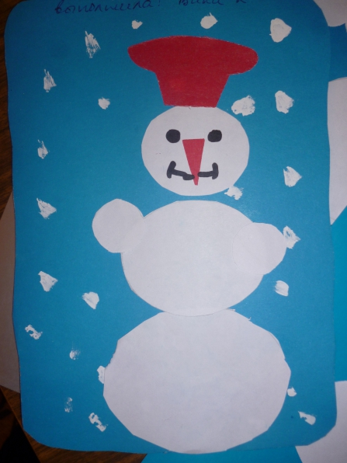
Делаем фото. И «отправляем» письмо Джеку.)
Спасибо за внимание!

